Programová implementace modelu

Hlavním cílem této diplomové práce bylo vytvoření počítačového programu, který by umožňoval simulovat zobrazování látek metodou NMR. Velkým problémem je vysoká výpočetní náročnost algoritmů, zejména pak algoritmu pro získání NMR signálu. I když jsem v počáteční fázi algoritmizace problému v dvojrozměrné podobě pracoval vcelku úspěšně s programovým prostředím MATLAB, musel jsem nakonec tuto cestu opustit a přejít k programovacímu jazyku C++. Po dohodě s vedoucím diplomové práce jsem se nakonec rozhodl pro tvorbu programu v prostředí Borland C++ Builder. Výhodou tohoto prostředí je zejména snadná a relativně rychlá implementace uživatelského rozhraní, tj. zejména ovládacích prvků jako jsou menu, tlačítka, ale i komponent pro grafický výstup a práci s databázovými soubory. Navíc kompilátor tohoto prostředí umožňuje generovat kód spustitelný jak v systému WINDOWS 95, tak i v systému WINDOWS NT.
Jak bude upřesněno dále, jsou výsledkem mé práce dva programy. Popis ovládání obou programů je podrobně uveden v doprovodných hypertextových help souborech, které se vyvolají při běhu programu vyvoláním položky menu „Nápověda“. Obsah těchto souborů je vytištěn v příloze B, a proto se nebudu popisem ovládání programu v následujícím textu dále zabývat. V následujících odstavcích bude proto pouze podrobněji vysvětlena struktura programů a v nezbytně nutné míře také použité algoritmy. Při hlubším zájmu o problém odkazuji na zdrojové texty programů, které jsou relativně podrobně komentované.

Struktura programu
Při tvorbě programu jsem musel vycházet jak z požadavků zadání diplomové práce (např. interaktivnost programu), tak i z důsledků a omezení vyplývajících z odvozeného matematického modelu. Dalším kritériem při volbě struktury programu byl požadavek na přehlednost zdrojového kódu programu a možnost snadného odladění jednotlivých programových bloků. Na základě těchto úvah jsem se rozhodl vytvořit dva programy. Schéma jejich spolupráce je znázorněno na obr. 4.1.

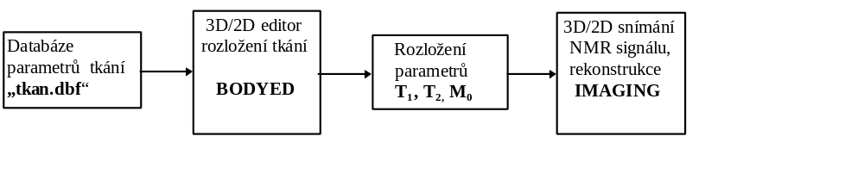
Obr.4.1 Struktura programu

Program IMAGING implementuje matematický model zobrazování vysvětlený v předchozích kapitolách. Vlastní program IMAGING však dokáže vygenerovat pouze jeden typ distribuce parametrů T₁,T₂ a M₀, který je určen pouze k testovacím účelům. K tomu, aby tento program mohl simulovat zobrazování libovolné, uživatelem zadané distribuce tkání, je potřeba dodat patřičná vstupní data. K vytvoření těchto dat je určen program BODYED. Tento program je stručně řečeno interaktivním editorem, který umožňuje uživateli zadat rozložení biologických tkání nebo chemických látek ve 3D vzorku. Informace o parametrech látek, které program BODYED může používat, jsou obsažené v databázovém souboru „tkan.dbf“.

Struktura programu IMAGING

Jádrem diplomové práce je především program IMAGING, který implementuje model zobrazování. Činnost tohoto programu lze ve stručnosti vyjádřit pomocí diagramu na obr. 4.2. Činnost jednotlivých programových bloků, datové struktury a vzájemné vazby budou vysvětleny v následujících odstavcích.
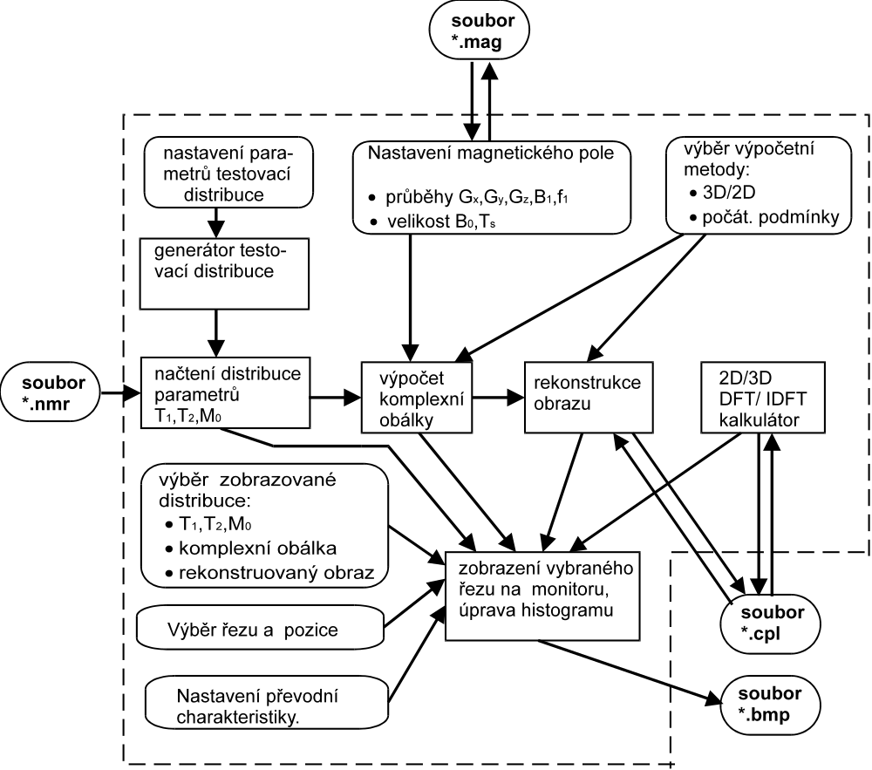

Obr. 4.2 Struktura programu IMAGING

Načtení vstupních dat

Program IMAGING umožňuje načtení vstupních dat ze souboru typu „*.nmr“, který je vygenerován pomocí programu BODYED. Struktura souborů „*.nmr“ je uvedena v příloze E. Postup načtení je uveden v souboru „imaging.hlp“. Alternativně lze pro výpočet distribuce NMR parametrů použít vestavěný generátor. Tento generátor generuje distribuci podle následujících vztahů.

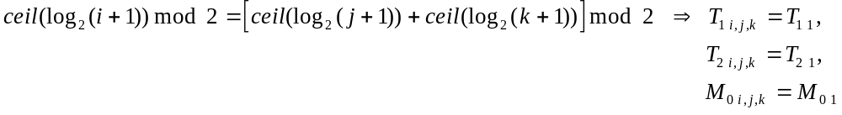
(4.1)
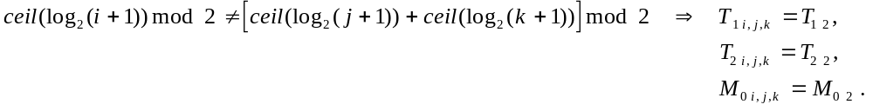

Kde i=0,1,2..(N_{x}-1) ; j=0,1,2..(N_{y}-1) ; k=0,1,2..(N_{z}-1) a 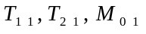 resp. 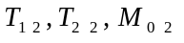 jsou hodnoty NMR parametrů první, resp. druhé tkáně zadané v dialogovém okně uživatelem. V takto vygenerovaném rozložení se střídají jen dvě tkáně, tak jako by byl vzorek poskládán z elementů tvaru kvádrů různé velikosti. Pro lepší představu je na obr. 4.3 uveden příklad rozložení parametrů T₁, T₂ nebo M₀ v 2D řezu vzorku vytvořeného podle vztahu (4.1). Černé, resp. bílé plochy odpovídají první, resp. druhé tkáni. Z asymetrického obrazce získaného jako řez rekonstruovaného vzorku lze pak snadno vizuálně posoudit změny orientace dané rekonstrukčním algoritmem a vliv zobrazení na rozlišovací schopnost.



Obr. 4.3 Příklad řezu vzorkem vytvořeným generátorem testovací distribuce

Programově je generátor včetně nastavení parametrů testovací distribuce implementován v knihovně „set2.cpp“. Vlastní výpočet podle vztahů (4.1) je pak prováděn ve funkci TestingTissue(TISSUE *Tissue). Tato funkce je v programu volána tak, že uloží vypočítanou distribuci NMR parametrů do globální proměnné Tissue, která je definována jako struktura složená ze tří ukazatelů na 3 trojrozměrná pole s distribucemi parametrů. Tato pole odkazovaná ukazateli Tissue.M0, Tissue.T1, Tissue.T2 jsou alokována dynamicky před vlastním výpočtem na základě požadované rozlišovací schopnosti, která je určena hodnotami globálních proměnných Nx,N y,Nz. Všechna 2D a 3D datová pole jsou v programu alokována s použitím tzv. far paměťového modelu. Funkce pro alokaci a dealokaci těchto polí jsou soustředěny v knihovně „alloc_nd.hpp“ (viz příloha C).

Nastavení magnetického pole

Nastavení průběhů gradientního a budícího pole je implementováno v knihovně „set3.cpp“.
Uživatel může v dialogovém okně zadat jednak velikost statického magnetického pole B₀, dále vzorkovací periodu T_{s} a časové průběhy gradientů G_{x},G_{y},G_{z} a budícího pole (amplituda B₁). U časových průběhů se zadává nejprve počet časových intervalů (impulsů) NI, pro který musí platit NI <MAX_IMP=30. Dále se zadávají v tabulce, která je součástí dialogového okna délky časových intervalů a hodnoty G_{x},G_{y},G_{z} a B₁ na jednotlivých časových intervalech. Pomocí tabulky (sloupec info) je také nutné podat programu informaci o tom, na kterých časových intervalech se provádí fázové kódování a ve kterém intervalu se snímá a vzorkuje signál. Tento interval je ztotožněn s intervalem frekvenčního kódování. V dialogovém okně je také možno automaticky přepočítat hodnoty gradientu G_{x} a gradientních přírůstků g_{y},g_{z} v intervalech, které jsou označeny jako kódující. To se provede nakonec poklepem na tlačítko „Auto“. Zadané průběhy je možné zobrazit graficky poklepem na tlačítko „Graf“. Pro zvýšení komfortu obsluhy je zde také možnost ukládání zadaných průběhů na disk v podobě souborů typu „*.mag“. Celý postup zadávání hodnot v tomto dialogovém okně je dopodrobna uveden v nápovědě (viz příloha B).
Po opuštění okna stiskem tlačítka OK dojde ke změně nastavení globálních proměnných (viz příloha C) Field a Ts podle uživatelem zadaných hodnot. Zároveň dojde ke změně hodnot proměnné counted[ ], tak že tato proměnná program informuje o tom že, je nutno přepočítat komplexní obálku a rekonstrukci. Proměnná Field je statická struktura obsahující 6 jednorozměrných polí, které určují časové průběhy gradientního a budícího magnetického pole. Dále tato struktura obsahuje již zmíněné hodnoty B0 a NI, pořadí snímacího intervalu NS, pořadí fázově kódujících gradientů Ngy,Ngz a velikosti gradientních přírůstků (zde jsou označeny gy0, gz0).

Výběr výpočetní metody

Knihovna „set1.cpp“ implementuje dialogové okno pro výběr výpočetní metody. Výběr výpočetní metody spočívá jednak ve výběru zobrazovací metody a jednak ve výběru způsobu obnovování počátečních podmínek vektoru magnetizace na konci každé impulsní sekvence. Uživatel má možnost výběru ze dvou možných zobrazovacích metod. Obě metody jsou metodami přímého Fourierova zobrazení, přičemž výběr spočívá ve volbě 2D nebo 3D varianty této metody. Pokud se týká volby obnovení počátečních podmínek je zde výběr ze tří možností. Je to jednak ideální 90 ° RF impuls, který předpokládá návrat vektoru po každé impulsní sekvenci do rovnovážné polohy. Dále je to ideální obnovení počátečních podmínek a reálné obnovení počátečních podmínek. Bližší podrobnosti o výpočetní metodě budou uvedeny v následujícím odstavci. Zde jenom pro úplnost uvádím, že index vybrané zobrazovací metody, resp. počátečních podmínek obsahuje globální proměnná Method, resp. BegCond (viz příloha C).

Výpočet komplexní obálky

V okamžiku, kdy je určena distribuce NMR parametrů (Tissue, Nx, Ny, Nz), nastaveno magnetické pole (Field) a vzorkovací perioda (Ts), a když je proveden výběr výpočetní metody (Method , BegCond ) je možno přistoupit k výpočtu komplexní obálky signálu NMR. Z hlediska uživatele se výpočet obálky provede budˇ výběrem položky menu, nebo poklepem na patřičné tlačítko umístěné v pravé části hlavního okna. Podrobněji je celý postup vysvětlen v nápovědě programu.
Uvedený postup vlastně způsobí nastavení globální proměnné ActiveView, která určuje jaká z distribucí bude zobrazena. Proměnná tedy bude mít hodnotu actMx nebo actMy, podle toho, zda uživatel zvolil zobrazení reálné nebo imaginární části komplexní obálky. Potom dojde k větvení programu podle vývojového diagramu na obr. 4.4. Vlastní výpočet komplexní obálky je prováděn podle vývojových diagramu uvedených na obr. 4.5. To, který z diagramů bude použit závisí na volbě zobrazovací metody.
Programově je výpočet signálu implementován v knihovně „signal.cpp“ (viz příloha C). Protože se jedná o jednu ze stěžejních knihoven programu, uvádím zde popis funkcí a jejich argumentů. Při výpočtu signálu je nejprve volána funkce GetSignal32D(int bgcnd), resp. GetSignal33D(int bgcnd) podle toho, zda je vybrána 2D nebo 3D zobrazovací metoda. Obě tyto funkce zajišťují nastavování počátečních podmínek před každou impulsní sekvencí, výpočet velikosti fázově kódujících gradientů, a dále volání patřičné funkce pro výpočet komplexní obálky signálu podle toho, která z výpočetních metod byla zvolena. Kromě toho funkce GetSignal32D(int bgcnd) zajišťuje programovou selekci zobrazovaného 2D řezu. Informaci o tom, který typ obnovování počátečních podmínek bude použit, dostávají funkce pomocí svého argumentu (bgcnd).

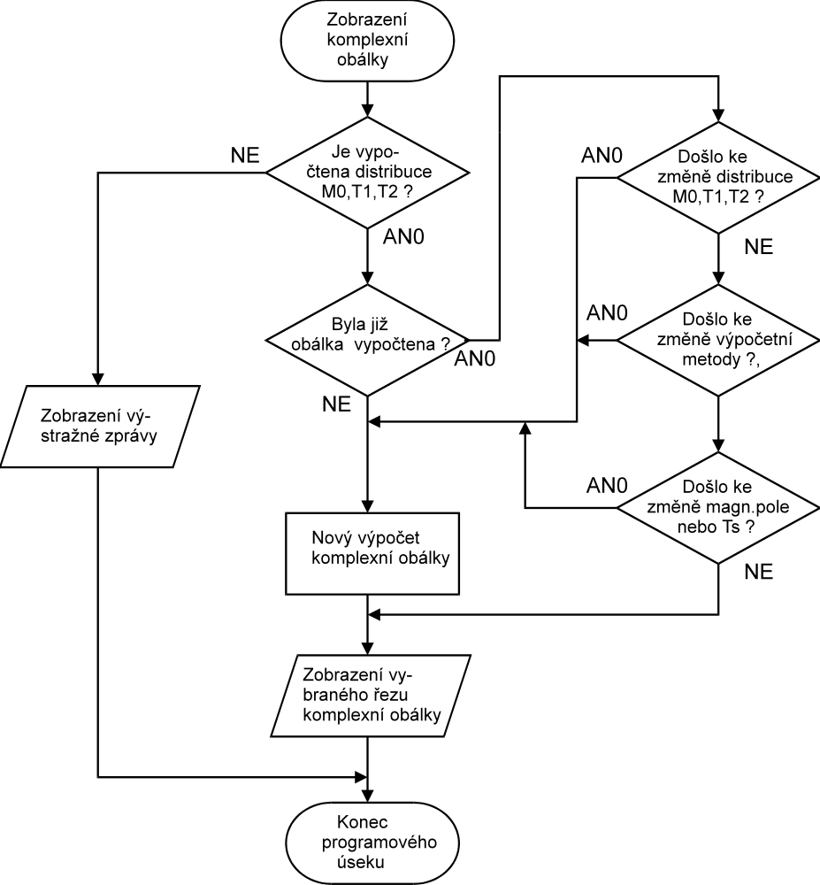

Obr. 4.4 Vývojový diagram zobrazení komplexní obálky signálu NMR

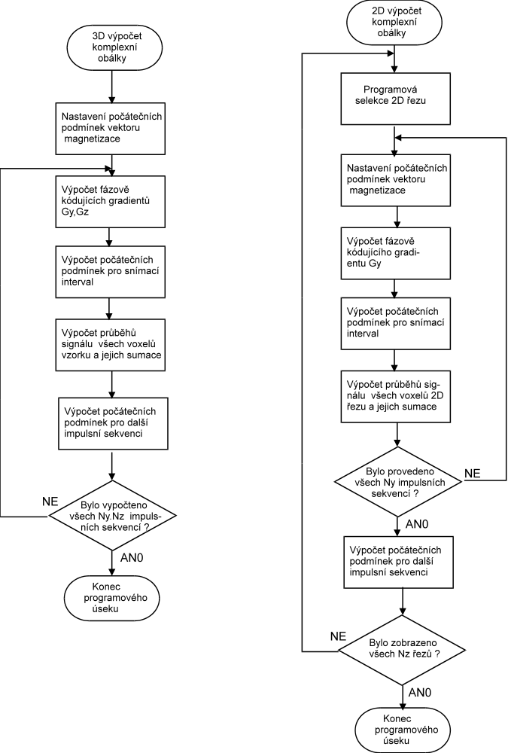

Obr. 4.5 Vývojový diagram výpočtu komplexní obálky signálu NMR

Funkce GetSignal32D pro získání NMR signálu volá jednu z funkcí signal_2D nebo sig90_2D. Funkce signal_2D má za argumenty ukazatel na 1D pole časového průběhu celkového NMR signálu Mxy[ ], počet časových vzorků signálu Ns, délku vzorkovací periody Ts a index vybraného řezu k. Před vlastním výpočtem signálu je pole Mxy[ ] vynulováno. Potom následují dva do sebe vnořené cykly s indexy i, j. Tyto cykly mají za úkol adresaci všech voxelů vybraného 2D řezu trojrozměrného vzorku. Tato adresace spočívá jednak ve výpočtu normovaných souřadnic ix, iy, iz středu vybraného voxelu, dále v získání hodnot počátečních podmínek pro vybraný voxel z třírozměrného pole Mbeg a v získání hodnot NMR parametrů z 3D polí Tissue.T1[][][], Tissue.T2[][][], a Tissue.M0[][][]. Cyklus s hlavičkou for (n=0;n<Field.NS-1;n++) slouží pro výpočet počátečních podmínek vektoru magnetizace (ve vybraném voxelu) na prvních NS časových intervalech. Na každém časovém intervalu se pro vybraný voxel vypočte velikost přídavného magnetického pole dB0 a podle toho, zda je či není na tomto intervalu nulové buzení B1 je vyvolána buď funkce solut0 nebo solut1R. Tyto funkce implementují analytická řešení pro výpočet vektoru magnetizace tak, jak byla uvedena v odstavcích 2.4.2.1 a 2.4.2.2. Obě funkce jsou umístěny v knihovně „analyt.hpp“ (viz příloha C). Argumenty funkce solut0 jsou ukazatel na hodnotu vektoru magnetizace M v čase t, počáteční podmínky Mp (v čase t=0) hodnoty NMR parametrů T1, T2 a M0, a konečně velikost přídavného magnetického pole dB0. Funkce solut1R má kromě toho ještě argument B1, což je velikost amplitudy budícího kruhově polarizovaného levotočivého pole. Algoritmy těchto výpočtů byly dostatečně podrobně vysvětleny v kapitole 2, a proto se s nimi již nebudu dále zabývat. Uvnitř posledního cyklu funkce signal_2D s hlavičkou
for(n=Field.NS;n<Field.NI-1;n++) se provádí výpočet hodnot vektoru magnetizace na konci každého z časových intervalů, takže na konci impulsní sekvence máme počáteční podmínky pro novou impulsní sekvenci. Tyto počáteční podmínky mohou být po návratu do funkce GetSignal32D buď akceptovány, tzn. že v případě reálného obnovení počátečních podmínek zůstanou nezměněny pro další impulsní sekvenci, nebo mohou být místo nich dosazeny hodnoty z pole Tissue.M0 odpovídající rovnovážné magnetizaci. To nastane v případě ideálního obnovení počátečních podmínek.
Funkce sig90_2D, která je volána po nastavení počátečních podmínek jako po ideálním 90° RF impulsu, ignoruje průběhy gradientního a budícího magnetického pole. Jediné hodnoty, které jsou přitom akceptovány, jsou velikosti přírůstků gradientů gy0 a gz0, velikost gradientu během snímacího impulsu Gx[NS] a doby trvání fázově kódujících intervalů. Buzení je přitom nahrazeno nastavením y složky počátečních podmínek rovné hodnotě rovnovážné magnetizace ve vybraném voxelu. I když takto provedený výpočet je nejvíce vzdálen realitě, jeho přínos spočívá především v možnosti posouzení artefaktů, které vzniknou výpočtem při akceptování průběhů.
V případě trojrozměrné zobrazovací metody, která je realizována funkcí GetSignal33D(int bgcnd) je situace obdobná jako v dvojrozměrném případě. Rozdíl spočívá zejména v tom, že zde nedochází k programovému výběru řezu a v tom, že funkce signal_3D a sig90_3D, které vykonávají výpočet komplexní obálky NMR signálu v rámci jedné impulsní sekvence, provádějí adresaci voxelů a sumaci signálu v rámci celého 3D pole, tzn. z celého vzorku. Jinak je postup výpočtu naprosto analogický, a proto jej nebudu dále vysvětlovat.
Pro úplnost ještě dodám, že 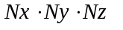 vzorků komplexní obálky NMR signálu je po skončení výpočtu uloženo v trojrozměrném globálním, dynamickém poli aCplxEnvelope.

Výpočet rekonstrukce

Rekonstrukční algoritmus je stejně jako algoritmus získání komplexní obálky signálu implementován v knihovně „signal.cpp“ pomocí funkcí GetImage33D pro 3D zobrazovací metodu resp. GetImage32D pro 2D metodu. Obě funkce mají jako argumenty ukazatel na 3D pole komplexní obálky CplxEnvelope, ukazatel na 3D pole rekonstruovaného komplexního obrazu Image a rozměry těchto polí Nz, Ny, Nx. Obdobně jako u výpočtu komplexní obálky se algoritmus liší podle toho, která ze dvou zobrazovacích metod je použita. Vývojové diagramy popisující oba algoritmy jsou uvedeny na obr. 4.6.
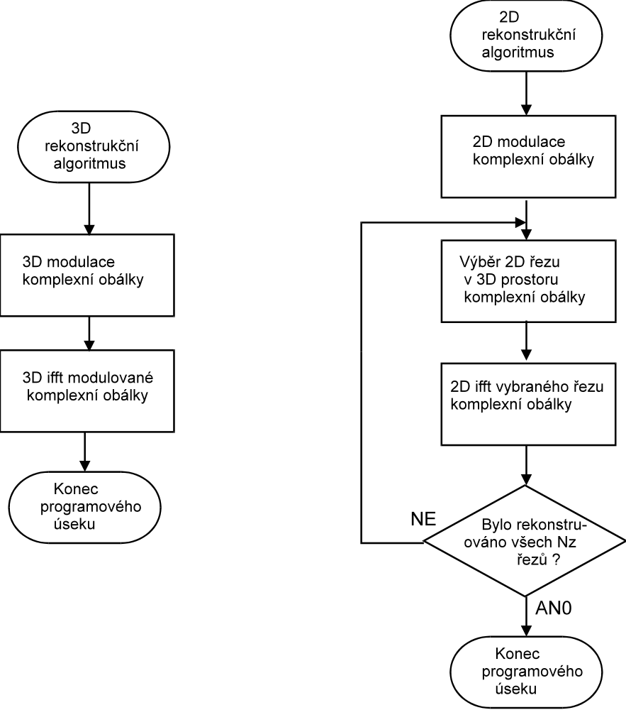

Obr. 4.6 Vývojový diagram výpočtu rekonstrukce

Funkce pro výpočet inverzní rychlé Fourierovy transformace se nacházejí společně s funkcemi pro výpočet transformace přímé v knihovně „fft2.hpp“. V případě 3D transformace se jedná o funkce ifft3, fft3 a pro 2D případ jsou to funkce ifft2, fft2. Všechny funkce mají za argument ukazatel s na 3D, resp. 2D pole komplexních čísel podrobovaných transformaci a dále ukazatel f na pole odpovídající dimenze pro uložení výsledku transformace. Posledními argumenty jsou řády transformací v jednotlivých směrech m1, m2 a pro 3D transformace také m3. Rozměry polí se potom určí ze vztahu 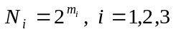. Pro výpočet vícerozměrných transformací bylo použito algoritmu rychlé fourierovy transformace s decimací v čase s využitím vlastnosti separovatelnosti FFT. Uvedený algoritmus decimace v čase je podrobně popsán v [7], a proto jej nebudu dále rozebírat. Pro úplnost jen dodám, že z důvodu rychlosti výpočtu jsem napsal funkce pro inverzní transformace tak, že nevyužívají, jak je obvyklé, funkce pro transformace přímé, ale obsahují kompletní, patřičně modifikovaný algoritmus FFT. Pro ilustraci je v příloze C uveden výpis funkce ifft3. Funkce pro 2D transformace se liší jen tím, že používají ukazatele na 2D pole a mají samozřejmě vynechaný poslední blok transformace podle z-souřadnice. Funkce pro inverzní transformace se od funkcí pro transformace přímé liší pouze opačným znaménkem v exponentu při definici proměnné W
a podělením všech prvků výsledku součinem 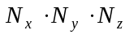 resp. 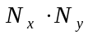.

Zobrazení řezu na obrazovce a úprava histogramu

Důležitou částí programu je grafické zobrazení výsledků na obrazovce. Nejjednodušší a přitom prakticky jediná možná metoda je zobrazení 2D řezů pomocí odstínů šedi. Tato metoda vyžaduje jednak výpočet a realizaci palety stupňů šedi, výběr zobrazovaného 2D řezu a dále přepočet hodnot ve vybraném řezu na povolený rozsah odstínů šedi pomocí zvolené převodní charakteristiky. Výběr zobrazované distribuce a zvoleného řezu je implementován ve zdrojovém kódu hlavního programu „imaging.cpp“. Výpočet palety spolu s úpravou histogramu jsou zajištěny pomocí funkcí, které se nacházejí v knihovně „improcess.cpp“
Výpočet palety je prováděn po spuštění programu vyvoláním funkce Shades, jejímž argumentem je počet požadovaných odstínů šedi. Tato funkce vrací jako svou hodnotu manipulátor (handle) vytvořené palety typu HPALETTE.
Výběr řezu (rovnoběžného s rovinou X-Y) provádí uživatel jednoduše pomocí rolovací lišty umístěné vpravo od zobrazovaného řezu. Jelikož je každý zobrazovaný řez logicky ztotožněn s vrstvou tloušťky 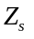, může být postupně zobrazeno N_{z} řezů. Výběrem k-tého řezu uživatel vlastně určí, které 2D pole bude zobrazeno. V případě zobrazení komplexní obálky nebo komplexního obrazu (rekonstrukce) je programu ještě třeba dodat informaci o tom, zda bude zobrazena reálná nebo imaginární část. V každém případě máme před úpravou histogramu k dispozici 2D pole typu double. Ukazatel in na toto pole je prvním z argumentů funkce Histogram. Dalšími argumenty funkce je ukazatel out na 2D pole typu BYTE, které po výpočtu obsahuje obraz kvantovaný na daný počet odstínů šedi. Tento počet byl při překladu určen globální definicí symbolu N_SHADES jako 128. O tom zda bude použita lineární nebo logaritmická převodní charakteristika, rozhoduje globální proměnná HistType. Je-li zvolena charakteristika logaritmická, určuje globální proměnná HistLog základ použitého logaritmu. Změnou této hodnoty, která je uživatelsky přístupná pomocí menu, lze měnit zakřivení převodní charakteristiky v širokých mezích. Analytický výraz pro přepočet podle lineární převodní charakteristiky je uveden ve vztahu (4.2). Logaritmická převodní charakteristika je popsána vztahem (4.3). Symboly 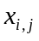 resp. 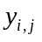 v těchto vztazích označují hodnoty vstupního nekvantovaného, resp. výstupního kvantovaného obrazu. Symbol N_{sh} zde označuje počet odstínů šedi výstupního obrazu
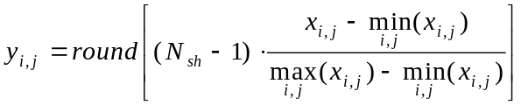 (4.2)

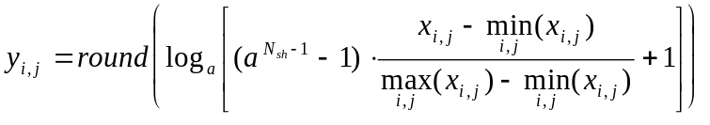 (4.3)

Pro ilustraci uvádím na obr. 4.7 průběhy nekvantizovaných logaritmických převodních charakteristik pro normovanou proměnnou x. Počet odstínů šedi je v tomto případě 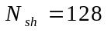. Kvantizace daná použitím zaokrouhlovací funkce round(x), by se v uvedeném měřítku na grafech funkcí téměř neprojevila, tzn. že funkce by se vizuálně i nadále jevily jako hladké.

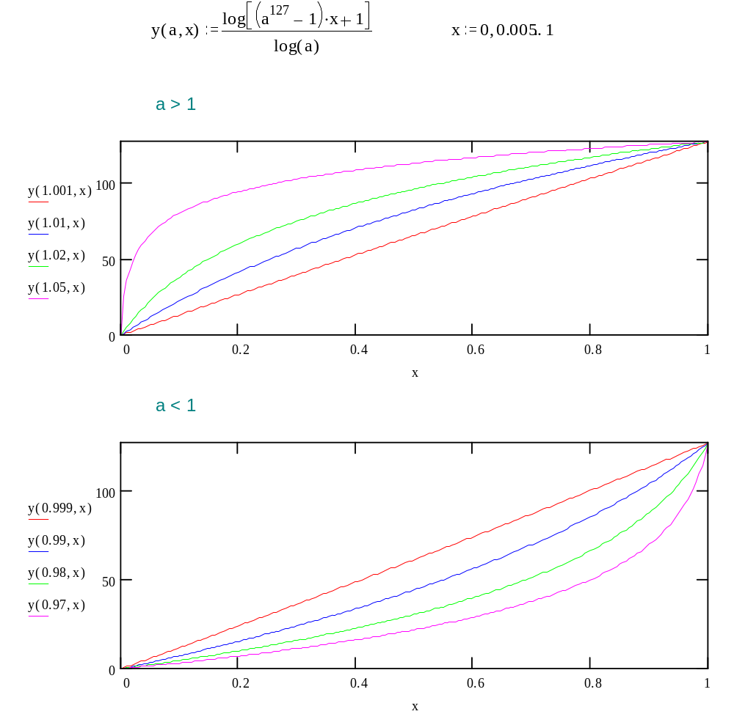

Obr. 4.7 Průběh logaritmické převodní charakteristiky

Export / import souborů a kalkulátor FFT

Jak vyplývá z obr. 4.2, program IMAGING umožňuje uživateli pracovat nejen se vstupními soubory distribuce NMR parametrů „*.nmr“ a vstupně/výstupními soubory s nastavením magnetického pole „*.mag“, ale také se soubory typu „*.bmp“ a „*.cpl“.
Do souboru typu „*.bmp“ je možno pouze ukládat aktuálně zobrazený řez ve formátu Windows bitmap. Při použití tohoto exportního souboru je třeba si uvědomit, že dochází ke ztrátě informace dané jednak uložením jediného řezu, a dále použitím zvolené převodní charakteristiky s následnou kvantizací.
Plnohodnotné uložení a opětovné načtení výpočetních dat umožňuje soubor „*.cpl“, do kterého se v binárním tvaru ukládají 3D pole komplexních čísel. Formát souborů „*.nmr“ a
„*.cpl“ včetně odkazů na výpisy funkcí pro práci s těmito soubory jsou uvedeny v příloze E.
Jak je dále vidět z obr. 4.2, program IMAGING zahrnuje jako svoji nadstavbu také výpočet 3D a 2D FFT, resp. IFFT. Také při tomto způsobu využití umožňuje program plně využívat možnosti importu a exportu dat pomocí formátu „*.cpl“.

Struktura programu BODYED

Vzhledem k požadavku zadání na možnost interaktivního zadávání zobrazovaných látek a jejich 3D geometrických tvarů bylo nutno doplnit vlastní simulátor NMR zobrazování o editor, který by to umožňoval. Jelikož jsem se po dohodě s vedoucím diplomové práce rozhodl, že se v programu mají zohlednit i empiricky získané frekvenční a teplotní závislosti NMR parametrů uvedené v literatuře [8], umožňuje program BODYED také zadávání teplotní distribuce a volbu indukce statického magnetického pole. Struktura programu BODYED je zobrazena v diagramu na obr. 4.8. Činnost jednotlivých programových bloků, datové struktury a vzájemné vazby budou vysvětleny v následujících odstavcích.

Databáze tkání, vyhledávací tabulka

Jedním z hlavních znaků programu BODYED je jeho vazba na databázi tkání. Uživatel má při editaci možnost vybírat z databáze tkáň, ze které bude složen zadávaný geometrický útvar. Databáze je uložena v souboru „tkan.dbf“, která má formát dBASE IV. Tento soubor je možno dále upravovat, a hlavně rozšiřovat pomocí libovolného databázového editoru podporujícího uvedený formát. Struktura databáze tkání je popsána v příloze E.

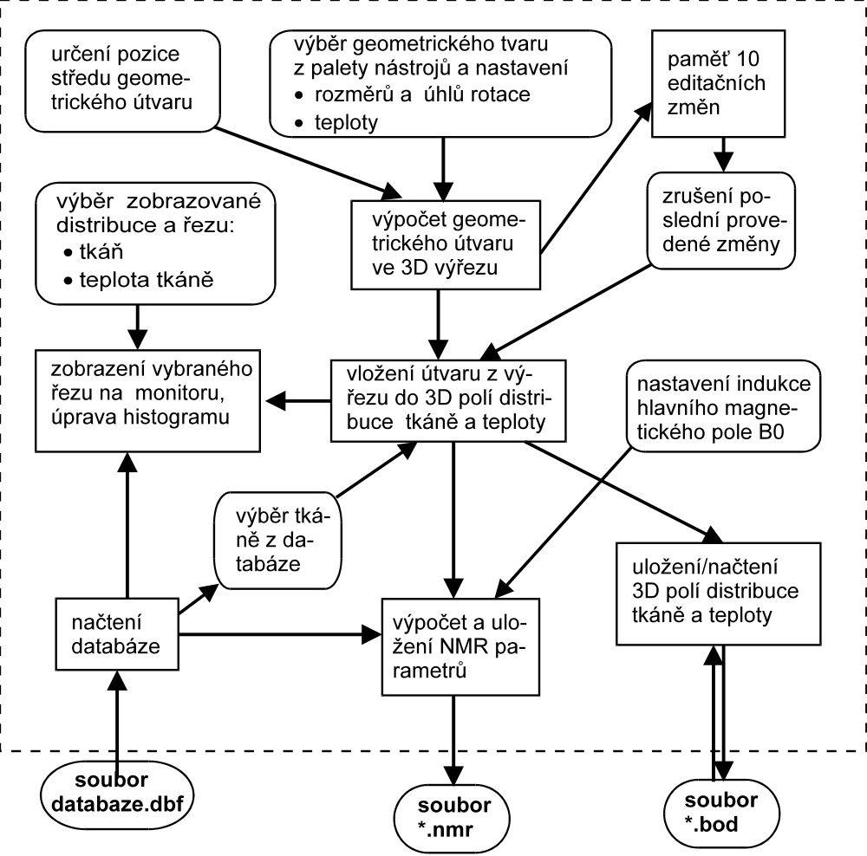

Obr. 4.8 Struktura programu BODYED

Programově je přístup do databáze realizován pomocí funkcí GetNRecords a GetRecord, které se nacházejí v knihovně „improc_be.cpp“. Funkce GetNRecords s jediným parametrem Table typu TTable (tabulka) vrací jako svou hodnotu počet záznamů v databázové tabulce. Nevýhodou při přístupu k tabulce je sekvenční přístup obdobný přístupu při práci ze soubory. Proto jsem do programu zavedl tzv. vyhledávací tabulku, do které je po spuštění programu načten obsah databáze. Funkce GetRecord potom slouží k načtení datového elementu vyhledávací tabulky z databázové tabulky. Element vyhledávací tabulky je definován jako struktura LUELEM. Položkami této struktury jsou jméno tkáně tissue maximální délky LTISSUE=20, dále parametry dané tkáně T1, T2, Nprot a koeficienty jejich teplotních závislostí kT1, kT2. Posledními třemi položkami struktury jsou hodnoty barevných koeficientů Red, Green, Blue, které určují jakou barvou bude daná tkáň zobrazena na monitoru. Blok „načtení databáze“ v diagramu na obr. 4.8 tedy představuje kromě fyzického přečtení databáze ze souboru také naplnění vyhledávací tabulky. Vlastní vyhledávací tabulka LookUp je definována jako statické jednorozměrné pole typu LUELEM o velikosti maxNTissues=200. Tato hodnota, která byla zvolena s ohledem na možnost vytvoření palety pro barevně jednoznačné zobrazení tkání v systému s 256 barvami, tedy shora omezuje počet tkání, které editor může najednou používat. K načtení vyhledávací tabulky z databáze nemusí dojít jen po spuštění programu. Potřeba nového načtení tabulky s přepočítanou hodnotou parametrů 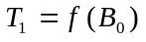 nastává také jestliže uživatel změní hodnotu indukce statického magnetického pole B0. V obou případech je nutno vyvolat funkci TForm1::ReadLUT z knihovny „editor_be.cpp“, která vyvoláním funkce SetLUT z knihovny „improc_be.cpp“ způsobí přepočítaní kalkulovaného databázového pole Table1T1 a nové nastavení obsahu vyhledávací tabulky.
Kromě odstranění sekvenčního přístupu umožňuje vyhledávací tabulka ukládání a načítání souborů editoru „*.bod“ nezávislé na změnách pořadí záznamů v databázi při současném akceptování ostatních změn v souboru „tkan.dbf“, které mezitím mohly nastat.

Koncepce editoru (metoda výřezů)

Program BODYED vytváří potřebná vstupní data pro program IMAGING, a proto je logické, že oba programy využívají analogického, diskrétního způsobu popisu trojrozměrných objektů. V programu BODYED je editovaný vzorek popsán dvěma dynamicky alokovanými 3D poli aBody a aTemp s rozměry Nx, Ny, Nz. Pole aBody je typu BYTE a vyjadřuje rozložení tkáně v editovaném vzorku. Použijeme-li hodnotu aBody[i][j][k] jako index při přístupu do vyhledávací tabulky obdržíme hodnotu typu LUELEM, která obsahuje všechny potřebné údaje o tkáni, ze které je složen voxel na pozici určené indexy. Před zahájením editace jsou všechny prvky pole aBody nastaveny na hodnotu indexu tkáně, která je uživatelem pomocí menu zvolena jako tkáň pozadí. To znamená, že na počátku editace je celý vzorek složen z této tkáně. Druhé pole aTemp je typu float a určuje distribuci teploty ve vzorku. Hodnota aTemp[i][j][k] určuje přímo teplotu tkáně ve voxelu na dané pozici ve stupních Celsia. Také teplota celého vzorku je na počátku nastavena na hodnotu teploty pozadí, která je zadána v menu uživatelem.
Při vkládání určitého geometrického útvaru do editovaného vzorku musí uživatel nejprve zvolit požadovaný tvar poklepem myši na odpovídající tlačítko palety nástrojů. Dostupnými geometrickými tvary jsou bod, koule, krychle, kvádr, elipsoid a válec. Pro to, aby byl program prakticky použitelný jako editor, je umožněno zrušení deseti naposledy provedených změn. Od požadavku implementace této funkce známé jako „undo“, se v podstatě odvíjela celá koncepce editoru. Pro funkci „undo“ je podstatná zejména fiktivní paměť znázorněná na obr. 4.8. Tato paměť funguje jako tzv. paměť LIFO (Last In First Out) pro deset naposledy provedených změn. Problémem při implementaci této paměti byla rastrová koncepce editoru, která je navíc komplikovaná velkým objemem dat, neboť celý vzorek je trojrozměrný. Tento problém jsem vyřešil použitím tzv. výřezové metody. To znamená, že při jakékoli změně celkové distribuce se nezapamatuje celá předchozí distribuce, ale pouze ta její část, která byla změněna. Aby byla programová implementace paměti co nejjednodušší a nezávislá na konkrétním tvaru zadávaného geometrického útvaru, zapamatovávají se zásadně pravoúhlé výřezy ve tvaru kvádrů. Rozměry těchto výřezů jsou určeny nejen velikostí a natočením zadávaného geometrického útvaru, ale dokonce i pozicí na kterou je vybraný útvar umísťován. Leží-li totiž část tohoto objektu mimo hranice editovaného vzorku, může být zapamatovaný výřez menší než by odpovídalo situaci, kdy celý objekt leží uvnitř vzorku. Programově je pravoúhlý 3D výřez implementován jako struktura EXCISION (viz knihovna „undo.cpp“), jejímiž položkami jsou jednak pole Body a Temp určující rozložení tkáně, resp. teploty ve výřezu, a dále pak pozice umístění počátku výřezu ve vzorku xpos, ypos, zpos, a samozřejmě také rozměry výřezů (polí ) N_{x}, N_{y}, N_{z} .
Právě popsaná výřezová metoda se mi osvědčila i při vlastním výpočtu geometrického útvaru. Výpočet útvaru totiž probíhá tak, že program mění ve třech vnořených cyklech všechny možné pozice v rámci výřezu. Na základě rovnice, která matematicky popisuje vybraný útvar, se potom určí, zda testovaná pozice leží uvnitř nebo vně geometrického útvaru. Leží-li tato pozice odpovídající středu určitého voxelu uvnitř geometrického útvaru, je nastavena hodnota pole Body[i][j][k] výřezu na jedničku. Jinak je ponechána hodnota nulová.
V okamžiku kdy je určena pozice výřezu ve vzorku a uvedeným způsobem vypočten, resp. označen geometrický útvar uvnitř vzorku je možno přistoupit k výměně dat mezi výřezem a vzorkem. Tato výměna probíhá tak, že opět dochází k procházení všech pozic výřezu. Přitom se zjišťuje, zda je pozice označená jedničkou, tedy leží-li voxel uvnitř útvaru. Není-li tomu tak, dojde pouze k uložení hodnot teploty a tkáně z odpovídající pozice vzorku na aktuální pozici ve výřezu. Jestliže je ovšem aktuální pozice výřezu označena jedničkou, dojde kromě toho k uložení aktuální hodnoty tkáně a teploty (viz výběr tkáně a nastavení teploty v diagramu na obr. 4.8) na odpovídající pozici ve vzorku. Při vyvolání funkce „undo“ potom dojde k pouhému přesunu dat z výřezu na odpovídající pozice vzorku a dealokaci výřezu.
Ukazatele na zapamatované výřezy se ukládají do 1D pole BackSteps o deseti prvcích. Reakcí na uživatelem provedenou editační změnu je posunutí všech prvků v poli o jeden prvek směrem k vyšším indexům a uložení nového ukazatele na nulovou pozici. Je-li pole plné, dojde k zapomenutí posledního (nejstaršího) ukazatele a tím i k zapomenutí nejstaršího provedeného editačního kroku. Při realizaci funkce „undo“ je postup přesně opačný.
Programově je alokace paměti pro výřez realizována funkcí AllocExcision . Výměna dat mezi výřezem a vzorkem je prováděna funkcí CopyExcision. Uložení ukazatele na výřez do pole BackSteps je realizováno funkcí AddBackStep. Vyvoláním funkce Undo dojde ke zrušení naposledy provedené změny. Funkce ClearUndo slouží k zapomenutí zvoleného počtu nejstarších provedených editačních změn.

Výpočet geometrických útvarů, rotace objektu

Výpočty vlastních geometrických útvarů jsou realizovány pomocí funkcí DrawPoint(), DrawSphere(), DrawEllipsoid(), DrawRectangular(), DrawCube() a DrawCylinder(), které se nacházejí v knihovně „improc_be.cpp“. Výpočet geometrického útvaru bude vysvětlen pro případ elipsoidu. Výpočet ostatních geometrických útvarů je analogický, pouze se liší matematické funkce pro zjištění maximálních geometrických rozměrů tělesa a podmínky pro vyšetřování příslušnosti vybraného voxelu do vnitřku tělesa.
Jak už bylo naznačeno, k výpočtu elipsoidu slouží funkce DrawEllipsoid(). Geometrické parametry tohoto elipsoidu jsou na určeny globálními proměnnými t_Ellipsoid_RadX, t_Ellipsoid_RadY, t_Ellipsoid_RadZ, t_Ellipsoid_Alpha, t_Ellipsoid_Beta, t_Ellipsoid_Gama. Tyto proměnné udávají ve stejném pořadí délky poloos vytvářejících elips elipsoidu R_{x}, R_{y} a R_{z}. Zbylé tři proměnné udávají úhly rotace elipsoidu α, β, γ podle os x, y a z. Pro správné umístění výřezu ve vzorku je také nutná znalost souřadnic středu elipsoidu, které jsou určeny globálními proměnnými PosX, PosY, PosZ. Jak už bylo naznačeno dojde nejprve ke zjištění maximálního rozměru průmětu libovolně natočeného elipsoidu do pevné souřadné soustavy podle vztahu
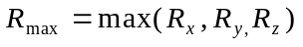 (4.4)
Libovolně natočený elipsoid tedy můžeme v každém případě vepsat do koule o poloměru rovnému maximu z délek poloos elipsoidu. Tuto kouli pak můžeme vepsat do výřezu tvaru krychle o straně 2R_{max}. Alokace tohoto výřezu je provedena funkcí AllocExcision. Souřadnice počátku výřezu ve vzorku jsou přitom určeny výrazy PosX-Rmax, PosY-Rmax, PosZ-Rmax. Před vlastním výpočtem geometrického útvaru dojde ještě k výpočtu hodnot 9 transformačních koeficientů rotace voláním funkce SetRotationMatrix. Výpočet transformačních koeficientů probíhá podle následujících vztahů, které jsem odvodil s požadavkem nezávislosti pořadí dílčích rotací.

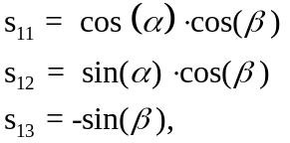

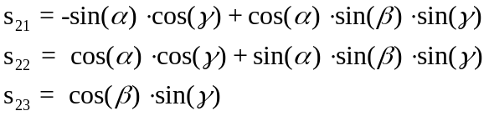 (4.5)

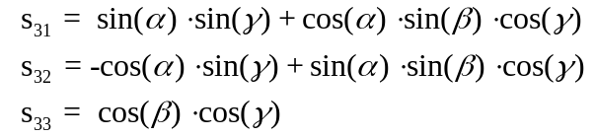

Vlastní transformace souřadnic z pevné soustavy 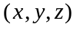 do soustavy rotované 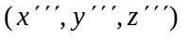 má potom tvar
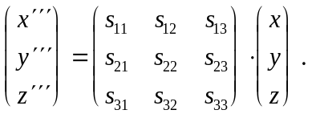 (4.6)

K tomu, aby byl význam transformace jednoznačný je třeba ještě dodat, jaký je přesný význam úhlů α, β, γ. Pro všechny tyto úhly platí, že jsou měřeny v kladném směru (viz obr.2.1) podle pravidla pravé ruky, tak aby prsty naznačovaly směr rotace souřadné soustavy a palec přitom směřoval v kladném směru osy, podél které rotace probíhá. Úhel α takto definuje první dílčí rotaci soustavy do soustavy 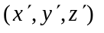 podle osy 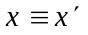. Úhel β určuje rotaci souřadné soustavy do soustavy 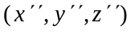 podle osy 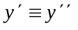. A konečně úhel γ definuje poslední dílčí rotaci ze soustavy do soustavy podle osy 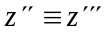. Vzhledem k tomu, že úhly odpovídajících dílčích rotací jsou měřeny pokaždé v nové soustavě, nezávisí konečná poloha rotované souřadné soustavy , v níž je geometrický útvar popsán, na pořadí v němž jsou dílčí rotace provedeny.
Vlastní výpočet geometrického útvaru je ve funkci DrawEllipsoid() prováděn ve třech vnořených cyklech proměnných i, j, k. Tyto cykly postupně mění souřadnice v rámci celého výřezu a přepočítávají tyto souřadnice do posunuté pevné souřadné soustavy s počátkem určeným souřadnicemi PosX, PosY, PosZ . Nakonec je volána funkce Transformation, která provede vlastní transformaci z pevné soustavy do soustavy rotované, ve které je již testováno, zda vypočtená pozice leží uvnitř elipsoidu. Matematická formulace této podmínky je vyjádřena následujícím výrazem.
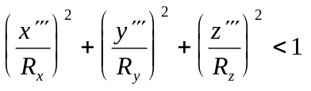 (4.7)
V případě výpočtu ostatních těles je postup analogický. Pouze v nejjednodušším případě procedury DrawPoint, je samozřejmě alokován vždy výřez o velikosti jednoho voxelu a vynechána popsaná transformace souřadnic, neboť libovolně natočený bod je vždy opět bodem. Stejně tak je z důvodu symetrie vynechána transformace souřadnic ve funkci DrawSphere(), která slouží k výpočtu koule. V následujícím přehledu ve stručnosti uvádím přehled vztahů (4.4) a (4.7) modifikovaných pro jednotlivé geometrické útvary včetně názvů funkcí pro jejich výpočet.

- bod 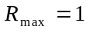 , 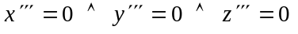, DrawPoint()
- koule 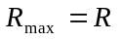 , 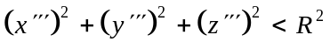, DrawSphere()
- krychle 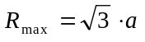, 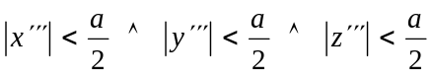, DrawCube()
- kvádr 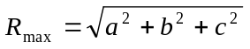, 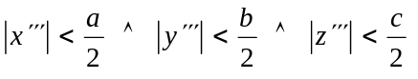, DrawRectangular()
- elipsoid , , DrawEllipsoid()
- válec 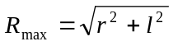, 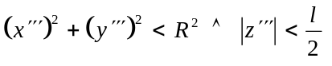, DrawCylinder()

Význam symbolů použitých v přehledu je následující: R je poloměr koule; a,b,c jsou délky stran kvádru, resp. krychle; r a l označují poloměr a délku válce.

Zobrazení řezu na obrazovce

Způsob, kterým program BODYED zobrazuje editovaný vzorek na obrazovce je analogický způsobu, který používá program IMAGING (viz odstavec 4.2.6). Jedinou podstatnou odlišností je zobrazení distribuce tkáně. Jak již bylo naznačeno v odstavci 4.3.1, program BODYED rozlišuje různé tkáně barevně na základě hodnot barevných koeficientů R, G, B získaných z databáze (resp. vyhledávací tabulky). Program musí ale také umožnit zobrazení distribuce teploty pomocí odstínů šedi. Proto je nutné, aby program pracoval se dvěma paletami barev. Jedna z palet je šedotónová a druhá barevná. Jejich přepínání program provádí v závislosti na tom, která distribuce je právě zobrazována. Programově je vytvoření šedotónové palety realizováno funkcí Shades, která je identická se stejnojmennou funkcí programu IMAGING. Pro vytvoření barevné palety slouží funkce TissueColors, která stejně jako funkce Shades vrací hodnotu typu HPALETTE. Obě tyto funkce se nacházejí v knihovně „improc_be.cpp“. Pro přepnutí palety musí být změněna patřičná položka komponenty Image, což se provede např. příkazem Image->Picture->Bitmap->Palette=Shades(N_SHADES), který způsobí nastavení šedotónové palety.
Pokud se týká úpravy histogramu, ta je prováděna pouze při zobrazování distribuce teploty. Úprava histogramu je, podobně jako tomu bylo u programu IMAGING, realizována funkcí Histogram. Vzhledem k předpokládanému malému rozsahu teplot uvnitř živé tkáně je zde však implementována pouze lineární převodní charakteristika definovaná vztahem (4.2).

Vstupní a výstupní soubory

Jak je vidět v diagramu na obr. 4.8, program BODYED umožňuje kromě načtení databázového souboru také načítání a ukládání souborů typu „*.bod“ a ukládání souborů typu „*.nmr“.
Soubor „*.nmr“, který je exportním souborem určeným pro program IMAGING, byl již popsán v odstavci 4.2.7. Zde se už jen zmíním o tom, že data, která tento soubor obsahuje, jsou ukládána pomocí funkce savenmr. Tato funkce volá průběžně s ukládáním jednotlivých datových položek do souboru funkci CountNMRParams, která vypočte hodnoty parametrů T₁,T₂ a M₀ v daném voxelu na základě vztahů (2.3) a (3.19) až (3.21).
Formát binárního souboru „*.bod“ je včetně funkcí pro jeho vytvoření a načtení uveden v příloze E. První část souboru tvoří tabulka, která určuje vzájemně jednoznačné přiřazení názvu tkáně a indexu, kterým je tato tkáň identifikována. Potom je uložena distribuce tkáně a teploty, přičemž pro identifikaci tkáně se používá pouze index. Při načítání tohoto souboru funkcí loadbod se nejprve načte ze souboru zmíněná tabulka. Potom dojde k načítání teploty tkáně a tkáňových indexů. Na základě indexu se z tabulky zjistí název tkáně. Je-li stejný název nalezen také v databázi, tedy ve vyhledávací tabulce, je místo indexu ze souboru do paměti uložen odpovídající index z vyhledávací tabulky. Došlo-li však od uložení souboru ke změně databáze a název tkáně není v databázi nalezen, je odpovídající index nahrazen indexem tkáně, která je nastavena jako tkáň pozadí. Přitom je na obrazovce zobrazena výstražná zpráva o tom, že načítaná tkáň nebyla v databázi nalezena.

